Women with
Disabilities Australia
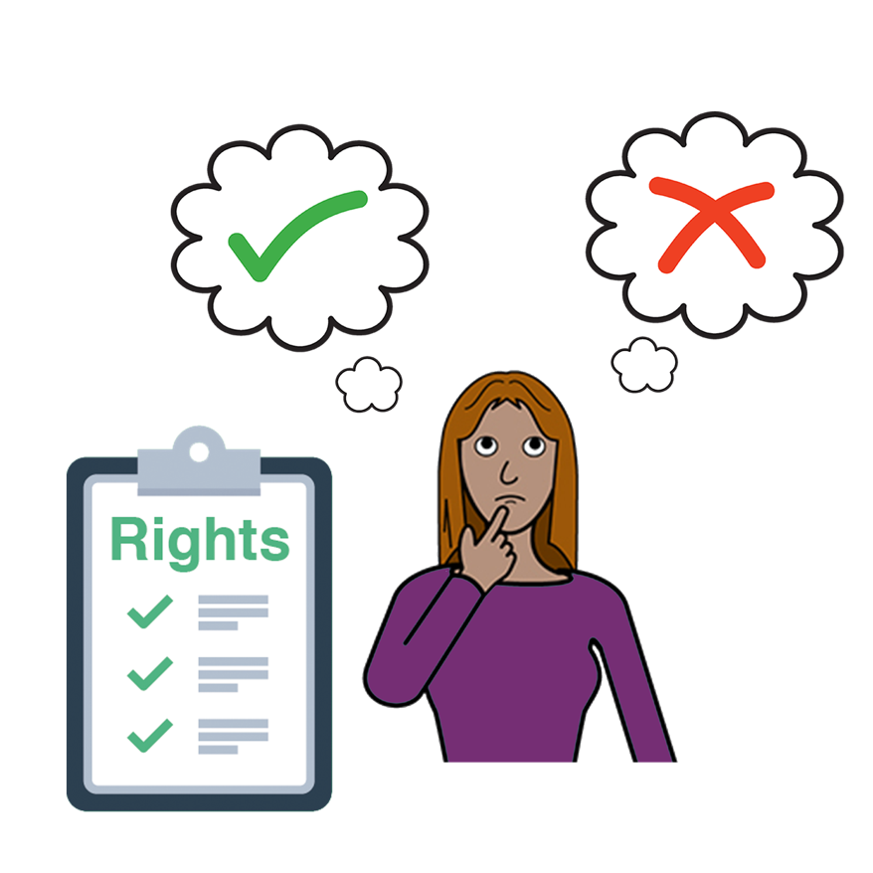
(Phụ nữ Khuyết tật Úc)

Quyền 2
Quyền của bạn đưa ra những lựa chọn
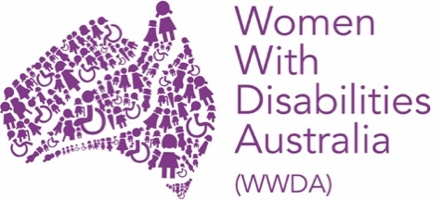
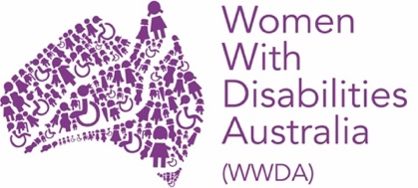 | Chúng tôi là Women with Disabilities Australia (Phụ nữ Khuyết tật Úc).  Chúng tôi sẽ viết WWDA khi chúng tôi nói về mình.
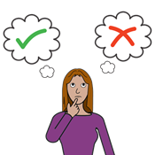 | Sách này viết về sự lựa chọn.
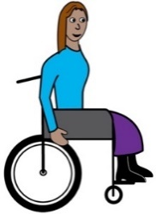  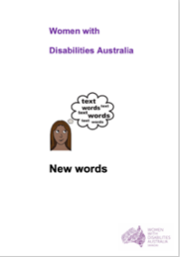 | Sách này dành cho phụ nữ và các cô gái  mang khuyết tật.  Tìm hiểu về khuyết tật trong sách của chúng tôi Các từ mới.
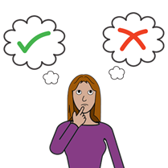 | Sự Lựa chọn là gì?  Lựa chọn là khi bạn phải đưa ra quyết định về một số vấn đề.
Như
- ăn gì

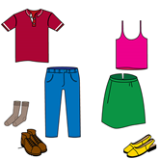 | - mặc gì
 | và
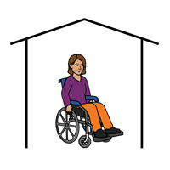 | - sống ở đâu.
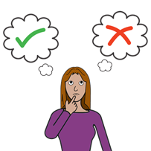 | Một số người nghĩ rằng phụ nữ khuyết tật không thể đưa ra lựa chọn về những vấn đề
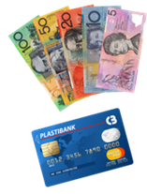 | Như  - tiền bạc của chúng ta
 | - sức khỏe của chúng ta
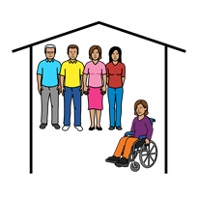 | - sống với ai.

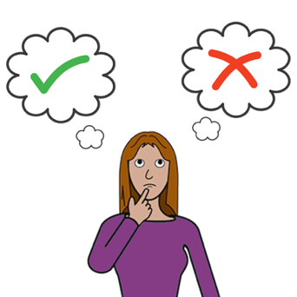 | Quyền  Phụ nữ và các cô gái khuyết tật có thể đưa ra lựa chọn của chính chúng ta.
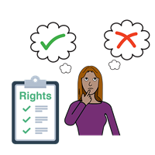 | Bạn có quyền đưa ra lựa chọn của riêng bạn.
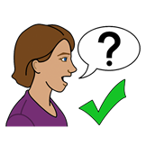 | Một số phụ nữ và các cô gái khuyết tật có thể cần giúp đỡ để đưa ra sự lựa chọn.
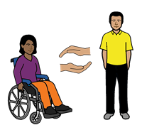 | Bạn có quyền nhận bất kỳ sự giúp đỡ nào mà bạn cần.
The Australian Government (Chính phủ Úc)

The Australian Government (Chính phủ Úc) phải

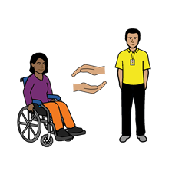  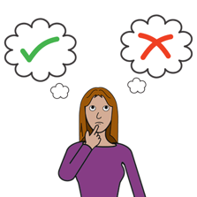 | - hỗ trợ phụ nữ khuyết tật đưa ra lựa chọn của riêng họ
 | - cung cấp cho phụ nữ và các cô gái khuyết tật những thông tin họ có thể hiểu được
 | - tuân theo Công ước Liên hợp quốc về Quyền của Người Khuyết tật.

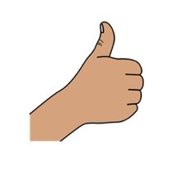 | Cảm ơn
Ai đã viết sách này?
Women With Disabilities Australia (Phụ nữ Khuyết tật Úc) đã viết sách này vào năm 2019-2020.
Sách này chỉ nhằm mục đích giáo dục và thông tin chung.
Bản quyền
© Bản quyền
Women With Disabilities Australia (WWDA) Inc. 2020
 | Tất cả các quyền sở hữu trí tuệ, bao gồm bản quyền và bằng sáng chế, trong sách này được Women With Disabilities Australia Inc sở hữu và cấp phép.
Cảm ơn bạn về đóng góp tài chính
National Disability Insurance Scheme (Chương trình Bảo hiểm Khuyết tật Quốc gia) đã ủng hộ tiền cho Women With Disabilities Australia (Phụ nữ Khuyết tật Úc) để giúp xây dựng trang web này.
Những hình ảnh được sử dụng trong tờ thông tin này
Easy on the I Images © 2019 Leeds and York Partnership NHS Foundation Trust. Được cho phép sử dụng. www.easyonthei.nhs.uk
Biểu tượng Hình ảnh Truyền thông © 2019 bởi Mayer Johnson LLC công ty Tobii Dynavox. Được cho phép sử dụng www.tobiidynavox.com
Logo. Được cho phép sử dụng.

